Communication interprocessus sur un réseau
Les sockets

Table des matières
1) Introduction 2
a) Principe 2
b) Les sockets 2
c) Adresses et ports 3
2) Implémentation en C sous UNIX/LINUX 3
3) Les fonctions 6
a) socket 6
b) bind 7
c) Les fonctions de conversion 8
d) recvfrom 8
e) sendto 9
f) listen 9
g) accept 10
h) connect 11
i) read 11
j) write 11
k) send 12
l) recv 12
m) Obtenir des informations concernant le réseau 13
VALEUR RENVOYÉE 14
ERREURS 14
n) Gérer l'aspect bloquant de certaines fonctions : faire un timeout. 15

Introduction

Principe
L'idée est de pouvoir communiquer entre différents programmes distants sur un réseau ou même sur une même machine.
Si l'on regarde le réseau comme étant un ensemble d'immeubles, pour communiquer d'un appartement à un autre nous avons besoin de deux éléments :
- L'adresse de l'immeuble.
- Le numéro de l'appartement.
De plus, il est possible d'avoir deux types de communications.
- L'une, où tous les messages envoyés doivent avoir un accusé de réception (on est donc certain que le message est arrivé à destination.
- L'autre où un message est juste envoyé, et l'on ne sait pas s'il est arrivé à destination.

Les sockets
Le mécanisme des sockets (prises applicatives de données) est apparu en 1982 sur les systèmes 4.1 BSD.
Il s'est depuis généralisé et est disponible sur de nombreuses plateformes (LINUX, WINDOWS, VMS, MAC OS,...).

L'interface de programmation socket fournit un ensemble de primitives permettant des communications de deux types :
- streams (flux, connexion, peut être comparé à une communication téléphonique).
- Permet une communication similaire à un tube bidirectionnel entre deux processus.
- La communication est fiable, mais relativement coûteuse au niveau des ressources.

- datagrams (pas de connexion, peut-être comparé à une communication postale)
- Les messages sont envoyés indépendamment les uns des autres.
- Pas de garantie (perte, mauvais ordre d'arrivée, duplication...)
- Les messages sont de taille très réduite
- L'implémentation est légère.

Adresses et ports
Les adresses utilisées actuellement sont des adresses de type IPV4.
Pour chaque adresse on peut associer un numéro de port (équivalent de notre numéro d'appartement).
Il existe deux types de numéro de port :
- Les WELL KNOWN PORT NUMBERS vont de 0 à 1023 (défini par L'Internet Assigned Numbers Authority).
- Les REGISTERED PORT NUMBERS vont de 1024 à 65535 et sont librement utilisables (non certifié par l'IANA).

Sous LINUX, les ports connus et leur mode de fonctionnement sont listés dans le fichier "/etc/services".

La commande netstat permet d'avoir des informations sur les ports utilisés sur un système.

Implémentation en C sous UNIX/LINUX

Suivant que l'on souhaite communiquer en TCP (mode connecté) ou en UDP (mode datagramme), les implémentations diffèrent.

Le mode TCP, qui est plus fiable, demandera une implémentation plus complexe avec un système de confirmation d'établissement d'une liaison, alors que le mode UDP aura une implémentation minimaliste en envoyant/recevant des messages sans vérifications.

Communication en mode DATAGRAM (déconnecté)

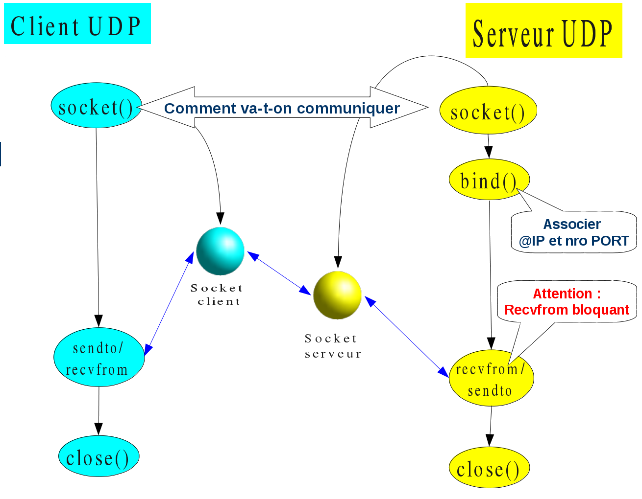
Communication en mode connecté

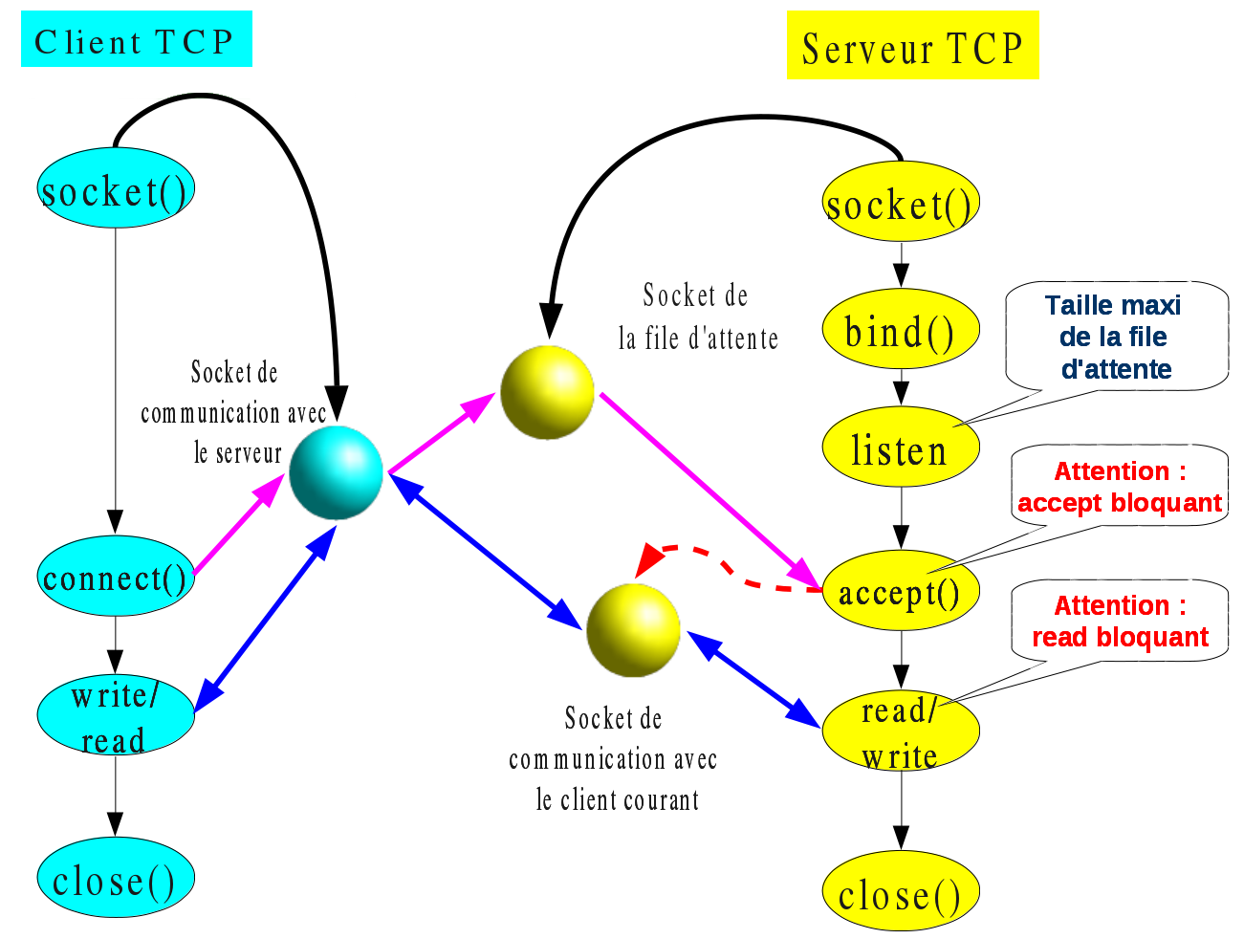

Les fonctions

socket

#include <sys/types.h>
#include <sys/socket.h>
int socket(int domain, int type, int protocol);

socket retourne un descripteur référençant la socket créée en cas de réussite.
En cas d'échec -1 est renvoyé, et errno contient le code d'erreur.

Le paramètre domain indique le domaine de communication pour le dialogue.
Ceci sélectionne la famille de protocole à employer
domain
Nom | Utilisation
PF_UNIX,PF_LOCAL | Communication locale
PF_INET Ipv4 | Protocoles Internet
PF_INET6 Ipv6 | Protocoles Internet
PF_IPX IPX | Protocoles Novell
PF_NETLINK | Interface utilisateur noyau
PF_X25 | Protocole ITU-T X.25 / ISO-8208
PF_AX25 | Protocole AX.25 radio amateur
PF_ATMPVC | Accès direct ATM PVCs
PF_APPLETALK | Appletalk
PF_PACKET | Interface paquet bas-niveau

type
Les sockets ont le type, indiqué, ce qui fixe la sémantique des communications.
Les types définis actuellement sont :
- SOCK_STREAM
Support de dialogue garantissant l'intégrité, fournissant un flux de données binaires, et intégrant un mécanisme pour les transmissions de données hors bande.
- SOCK_DGRAM
Transmissions sans connexion, non garantie, de datagrammes de longueur fixe, généralement courte.
- SOCK_SEQPACKET
Dialogue garantissant l'intégrité, pour le transport de datagrammes de longueur fixe. Le lecteur peut avoir à lire le paquet de données complet à chaque appel-système read.

- SOCK_RAW
Accès direct aux données réseau.
- SOCK_RDM
Transmission fiable de datagrammes, sans garantie de l'ordre de délivrance.
- SOCK_PACKET
Obsolète, à ne pas utiliser dans les programmes actuels.

protocol
Normalement il n'y a qu'un seul protocole par type de socket pour une famille donnée, auquel cas l'argument protocol peut être nul.
Néanmoins, rien ne s'oppose à ce que plusieurs protocoles existent, auquel cas il est nécessaire de le spécifier.
Le numéro de protocole dépend du domaine de communication de la socket
Exemple :
- IPPROTO_TCP -> valeur 6 pour le protocole TCP
- IPPROTO_UDP -> valeur 17 pour le protocole UDP
- IPPROTO_ICMP -> valeur 1 pour le protocole ICMP

bind
#include <sys/types.h>
#include <sys/socket.h>
int bind(int sockfd, struct sockaddr *my_addr, socklen_t addrlen);

bind fournit à la socket sockfd, l'adresse locale my_addr.
my_addr est longue de addrlen octets.

Traditionnellement cette opération est appelée "affectation d'un nom à une socket" (quand une socket est créée, par l'appel-système socket, elle existe dans l'espace des noms mais n'a pas de nom assigné).

L'appel renvoie 0 s'il réussit, ou -1 s'il échoue, auquel cas errno contient le code d'erreur.

struct sockaddr{
u_char sa_len; // longueur de l'adresse
u_char sa_family; // famille de protocole
char sa_data[14]; // adresse
};

Les règles d'affectation de nom varient suivant le domaine de communication.
Pour le domaine AF_INET
#include <netinet/in.h>
#include <arpa/inet.h>
struct sockaddr_in {
sa_family_t sin_family; /* famille d'adresses : AF_INET sur 16 bits */
u_int16_t sin_port; /* port dans l'ordre d'octets réseau */
struct in_addr sin_addr; /* adresse Internet */
char sin_zero[8]; /* initialise à zéro */
};

/* Adresse Internet */
struct in_addr {
u_int32_t s_addr; /* Adresse dans l'ordre d'octets réseau */
/* il est possible d'utiliser la constante */ /* INADDR_ANY afin d'ecouter sur toutes les */
/* interface presentes */
};

Les fonctions de conversion
L'initialisation de la structure sockaddr_in demande de mettre les octets dans l'ordre du réseau.
Les fonctions suivantes permettent de manipuler l'ordre des octets :
- htonl : host to network long -> de l'hote vers le réseau sur 4 octets (pour l'adresse IP)
- htons : host to network short -> de l'hote vers le réseau sur 2 octets (pour le numéro de port)
- ntohl : network to host long -> du réseau vers l'hote sur 4 octets (pour l'adresse IP)
- ntohs : network to host short -> du réseau vers l'hote sur 2 octets (pour le numéro de port)
Il est également nécessaire de pouvoir convertir les adresses IP de type « 192.9.200.7 » au format u_int_32_t et inversement.
Les fonctions suivantes permettent ces conversions.
conversion chaîne de caractères correspondant à l'adresse IP vers entier long non signé :
u_long inet_addr(const char *adresseAuFormatTexte);
conversion d'une structure in_addr en chaîne de caractères correspondant à l'adresse IP:
char * inet_ntoa(struct in_addr adresseSurQuatreOctets);

recvfrom
#include <sys/types.h>
#include <sys/socket.h>
int recvfrom( int s, void *buf, int len, unsigned int flags,
struct sockaddr *from, socklen_t *fromlen);

Cette fonction renvoi le nombre d'octets reçus si elle réussit, ou -1 si elle échoue, auquel cas errno contient le code d'erreur.

Si from n'est pas NULL, et si la socket n'est pas orientée connexion, l'adresse de la source du message y est insérée.
L'argument fromlen est un paramètre résultat, initialisé à la taille du buffer from, et modifié en retour pour indiquer la taille réelle de l'adresse enregistrée.
Cette routine renvoie la longueur du message si elle réussit.
Si un message est trop long pour tenir dans le buffer, les octets supplémentaires peuvent être abandonnés suivant le type de socket utilisé.

Si aucun message n'est disponible sur la socket, la fonction de réception se met en attente, à moins que la socket soit non bloquante .
Auquel cas la valeur -1 est renvoyée, et errno est positionnée à EAGAIN.

La fonction de réception renvoie normalement les données disponibles sans attendre d'avoir reçu le nombre exact réclamé.

Les appels-système select ou poll peuvent permettre de déterminer si des données supplémentaires sont disponibles.

sendto
#include <sys/types.h>
#include <sys/socket.h>
int sendto( int s, const void *msg, size_t len, int flags,
const struct sockaddr *to, socklen_t tolen);

Cette fonction renvoi le nombre d'octets émis si elle réussit, ou -1 si elle échoue, auquel cas errno contient le code d'erreur.

sendto permet de transmettre un message à destination d'une autre socket.
L'adresse de la cible est donnée par to avec la longueur tolen. la longueur du message est indiquée dans len.
Si le message est trop long pour être transmis intégralement au protocole sous-jacent, l'erreur EMSGSIZE sera déclenchée et rien ne sera émis.

listen
#include <sys/socket.h>
int listen(int s, int backlog);

La limite de la file d'entrées est indiquée avec listen, ensuite les connexions seront acceptées avec accept.

L'appel système listen s'applique seulement aux sockets de type SOCK_STREAM ou SOCK_SEQPACKET.
Le paramètre backlog définit une longueur maximale pour la file des connexions en attente.

Si une nouvelle connexion arrive alors que la file est pleine, le client reçoit une erreur indiquant ECONNREFUSED, ou, si le protocole sous-jacent supporte les retransmissions, la requête peut être ignorée afin qu'un nouvel essai réussisse.

listen renvoie 0 si il réussit, ou -1 en cas d'échec, auquel cas errno contient le code d'erreur.

accept

#include <sys/types.h>
#include <sys/socket.h>
int accept(int sock, struct sockaddr *adresse, socklen_t *longueur);

accept est utilisé généralement avec des processus serveurs orientés-connexion.

Cet appel système est employé avec les sockets utilisant un protocole en mode connecté (SOCK_STREAM, SOCK_SEQPACKET et SOCK_RDM).

Il extrait la première connexion de la file des connexions en attente, crée une nouvelle socket avec essentiellement les mêmes propriétés que sock et alloue pour cette socket un nouveau descripteur de fichier qu'il renvoie.

La nouvelle socket n'est plus en état d'écoute.

La socket originale sock n'est pas modifiée par l'appel-système.
Remarquez que les attributs du descripteur de fichier ne sont pas hérités durant un accept.

L'argument sock est une socket qui a été créée avec la fonction socket attachée à une adresse avec bind et attend des connexions après un appel listen.

L'argument adresse est un pointeur sur une structure sockaddr.

La structure sera remplie avec l'adresse du correspondant se connectant, telle qu'elle est connue par la couche de communication.
Le format exact du paramètre adresse dépend du domaine dans lequel la communication s'établit.

L'argument longueur est un paramètre-résultat : il doit contenir initialement la taille de la structure pointée par adresse, et est renseigné au retour par la longueur réelle (en octet) de l'adresse remplie.

Quand adresse vaut NULL, rien n'est rempli.

S'il n'y a pas de connexion en attente dans la file, et si la socket n'est pas marquée comme non-bloquante, accept se met en attente d'une connexion.

L'appel renvoie -1 en cas d'erreur.
S'il réussit, il renvoie un entier non négatif, constituant un descripteur pour la nouvelle socket.

connect
#include <sys/types.h>
#include <sys/socket.h>
int connect(int sockfd, struct sockaddr *serv_addr, socklen_t addrlen);

Le paramètre sockfd est une socket.

Si la socket est du type SOCK_DGRAM, alors serv_adr est l'adresse à laquelle les datagrammes seront envoyés par défaut, et la seule adresse depuis laquelle ils seront reçus.

Si la socket est du type SOCK_STREAM ou SOCK_SEQPACKET, cette fonction tente de se connecter à une autre socket.
L'adresse de l'autre socket est indiquée par serv_addr, qui doit être une adresse (de longueur addrlen) dans le même domaine que la socket.
Chaque domaine de communication interprète le paramètre serv_addr, à sa manière.

connect renvoie 0 s'il réussit, ou -1 s'il échoue, auquel cas errno contient le code d'erreur.

read
#include <sys/types.h>
#include <unistd.h>
ssize_t read(int fd, void *buf, size_t count);

read lit jusqu'à count octets depuis le descripteur de fichier fd dans le buffer pointé par buf.
Si count vaut zéro, read renvoie zéro et n'a pas d'autres effets.
Si count est supérieur à SSIZE_MAX, le résultat est indéfini.

read renvoie -1 s'il échoue, auquel cas errno contient le code d'erreur, et la position de la tête de lecture est indéfinie.
Sinon, read renvoie le nombre d'octets lus.

write
#include <unistd.h>
ssize_t write(int fd, const void *buf, size_t count);

write écrit jusqu'à count octets dans le fichier associé au descripteur fd depuis le buffer pointé par buf.

write renvoie le nombre d'octets écrits (0 signifiant aucune écriture), ou -1 s'il échoue, auquel cas errno contient le code d'erreur.

send
#include <sys/types.h>
#include <sys/socket.h>
ssize_t send(int s, const void *buf, size_t len, int flags);
L'appel système send() permet de transmettre un message à destination d'une autre socket.
Il ne peut être utilisé qu'avec les sockets connectées (ainsi, le destinataire visé est connu). La seule différence entre send() et write() est la présence de flags. Si flags est nul, send() est équivalent à write().

Le paramètre s est le descripteur de fichier de la socket émettrice.
Le message se trouve dans buf et a pour longueur len.

Aucune indication d'échec de distribution n'est fournie par send(). Seules les erreurs locales sont détectées, et indiquées par une valeur de retour -1.

Si la socket ne dispose pas de la place suffisante pour le message, alors send() va bloquer, à moins que la socket ait été configurée en mode d'entrées-sorties non-bloquantes auquel cas elle renverra EAGAIN. On peut utiliser l'appel système select pour vérifier s'il est possible d'émettre des données.
Le paramètre flags est un OU bit à bit de zéro ou plusieurs des options (voir page man).

En cas d'envoi réussi, send renvoit le nombre de caractères envoyés
En cas d'erreur, -1 est renvoyé, et errno contient le code d'erreur.

recv
#include <sys/types.h>
#include <sys/socket.h>
ssize_t recv(int s, void *buf, size_t len, int flags);
L'appel recv() est normalement utilisé sur une socket connectée.

Cette routine renvoie la longueur du message si elle réussit.
Si un message est trop long pour tenir dans le tampon, les octets supplémentaires peuvent être abandonnés suivant le type de socket utilisé.

Si aucun message n'est disponible sur la socket, la fonction de réception se met en attente.
recv renvoit les données disponibles sans attendre d'avoir reçu le nombre exact réclamé.

Les appels système select ou poll peuvent permettre de déterminer si des données supplémentaires sont disponibles.

L'argument flags de l'appel recv() est constitué par un OU binaire entre une ou plusieurs valeurs (voir pages de man)
Cette fonction renvoit le nombre d'octets reçus si elle réussit, ou -1 si elles échouent.
La valeur de retour sera 0 si le pair a effectué un arrêt normal.

Obtenir des informations concernant le réseau
#include <netdb.h>
extern int h_errno;

struct hostent *gethostbyname(const char *name);

#include <sys/socket.h> /* pour avoir AF_INET */
struct hostent *gethostbyaddr(const void *addr, socklen_t len, int type);

La fonction gethostbyname() renvoie une structure de type hostent pour l'hôte name.
La chaîne name est soit un nom d'hôte, soit une adresse IPv4 en notation pointée standard (comme pour inet_addr).
Si name est une adresse IPv4, aucune recherche supplémentaire n'a lieu et gethostbyname() copie simplement la chaîne name dans le champ h_name et le champ équivalent struct in_addr dans le champ h_addr_list[0] de la structure hostent renvoyée.
Si name ne se termine pas par un point, et si la variable d'environnement HOSTALIASES est configurée, le fichier d'alias indiqué par HOSTALIASES sera d'abord parcouru à la recherche de name (voir hostname(7) pour le format du fichier). Le domaine courant et ses parents sont parcourus si name ne se termine pas par un point.

La fonction gethostbyaddr() renvoie une structure du type hostent pour l'hôte d'adresse addr.
Cette adresse est de longueur len et du type donné.
Le types d'adresse valide est AF_INET.
L'argument adresse de l'hôte est un pointeur vers une structure de type dépendant du type de l'adresse, par exemple struct in_addr * (probablement obtenu via un appel à inet_addr(3)) pour une adresse de type AF_INET.
Les interrogations du serveur de noms effectuées par gethostbyname() et gethostbyaddr() utilisent les éléments suivants : le serveur de noms named(8), les lignes de /etc/hosts, et l'annuaire Network Information Service (NIS ou YP), suivant le contenu de la ligne order du fichier /etc/host.conf. L'action par défaut consiste à interroger named(8), puis /etc/hosts.
La structure hostent est définie ainsi dans <netdb.h> :
struct hostent {
char *h_name; /* Nom officiel de l'hôte. */
char **h_aliases; /* Liste d'alias. */
int h_addrtype; /* Type d'adresse de l'hôte. */
int h_length; /* Longueur de l'adresse. */
char **h_addr_list; /* Liste d'adresses. */
}
#define h_addr h_addr_list[0] /* pour retro-compatibilité. */

Les membres de la structure hostent sont :
h_name
Nom officiel de l'hôte.
h_aliases
Un tableau, terminé par un pointeur NULL, d'alternatives au nom officiel de l'hôte,
h_addrtype
Le type d'adresse : toujours AF_INET ou AF_INET6.
h_length
La longueur, en octets, de l'adresse.
h_addr_list
Un tableau, terminé par un pointeur NULL, d'adresses réseau pour l'hôte, avec l'ordre des octets du réseau.
h_addr
La première adresse dans h_addr_list pour respecter la compatibilité ascendante.

VALEUR RENVOYÉE
Les fonctions gethostbyname() et gethostbyaddr() renvoient un pointeur vers la structure hostent , ou bien un pointeur NULL si une erreur se produit, auquel cas h_errno contient le code d'erreur. Lorsqu'elle n'est pas NULL, la valeur de retour peut pointer vers une donnée statique. Voir les notes plus loin.

ERREURS
La variable h_errno peut prendre les valeurs suivantes :
HOST_NOT_FOUND
L'hôte indiqué est inconnu.
NO_ADDRESS ou NO_DATA
Le nom est valide mais ne possède pas d'adresse IP.
NO_RECOVERY
Une erreur fatale du serveur de noms est apparue.
TRY_AGAIN
Une erreur temporaire du serveur de noms est apparue, essayez un peu plus tard.

Gérer l'aspect bloquant de certaines fonctions : faire un timeout.
#include <sys/select.h>
int select(int nfds, fd_set *readfds, fd_set *writefds, fd_set *exceptfds, struct timeval *timeout);

void FD_CLR(int fd, fd_set *set);
int FD_ISSET(int fd, fd_set *set);
void FD_SET(int fd, fd_set *set);
void FD_ZERO(fd_set *set);
select() permet à un programme de surveiller plusieurs descripteurs de fichiers, en attendant qu'au moins l'un de ces descripteurs soit « prêt » pour une certaine classe d'opérations d'entrée-sortie.
Un descripteur de fichier est considéré comme prêt s'il est possible d'effectuer l'opération correspondante (par exemple read) sans bloquer.
Quatre macros sont disponibles pour la manipulation des ensembles.
- FD_ZERO() efface un ensemble.
- FD_SET() et FD_CLR() ajoutent et suppriment un descripteur dans un ensemble.
- FD_ISSET() vérifie si un descripteur est contenu dans un ensemble, principalement utile après le retour de select().
Exemple :
#include <stdio.h>
#include <sys/time.h>
#include <sys/types.h>
#include <unistd.h>
#include <string.h>
#include <errno.h>

void main(int argc, char*argv[]) {
fd_set rfds;
struct timeval tv; /* Rappel :
struct timeval {
long tv_sec; // secondes
long tv_usec; // microsecondes
};
*/
int retval;

/* Surveiller stdin (fd 0) en attente d'entrées */
FD_ZERO(&rfds);
FD_SET(0, &rfds);

/* Attends jusqu'à 5 secondes. */
tv.tv_sec = 5;
tv.tv_usec = 0;

retval = select(1, &rfds, NULL, NULL, &tv);
/* Considérer tv comme indéfini maintenant ! */

if (retval == -1)
printf("pb select : %s",strerror(errno));
else
{
if (retval)
printf("Des données sont disponibles maintenant\n");
/* FD_ISSET(0, &rfds) est alors vrai. */
else
printf("Aucune donnée durant les cinq secondes.\n");
}
}

